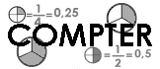 | Les nombres décimaux  Affichage (08)

Les millièmes

L’unité = | 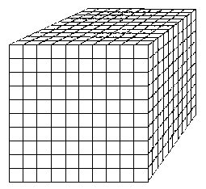

5  1000 | 10  1000 | 500  1000
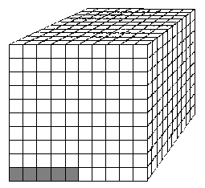 | 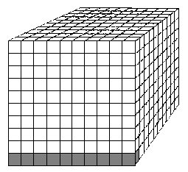 | 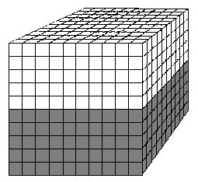
0,005 | 0,010 | 0,500

10  1000 | = | 1  100
 | = | 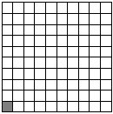
0,010 | = | 0,01

